Аксенова Елена Викторовна
МБДОУ№21 «Золотой ключик»
Красноярский край г. Канск

Тема: Использование макросреды ДОУ для формирования у детей дошкольного возраста экологически грамотного поведения.
Цель: формирование знаний экологической культуры дошкольника, желание заботиться о зимующих птицах
Задачи: Обогатить знания детей о питании и кормлении зимующих птиц.
*учить определять и узнавать птиц по их внешнему виду.
*познакомить с вариантами изготовления кормушек из бросового материала.
*воспитывать доброжелательное отношение к природе, желание помогать зимующим птицам в трудный период.
*формировать у детей навыки совместной деятельности со взрослыми.
В настоящее время мало внимания уделяется экологическому воспитанию детей. Ведь именно через природу, можно сформировать у детей нравственные качества. Если вместе с детьми заботиться о птицах зимой, у детей появится интерес к ним, чувства доброты и они будут бережнее относится к природе.
Хочу рассказать о макросреде созданной возле участка в детском саду «столовая для птиц», конечно каждый год меняется, пополняется новыми кормушками идет замена старых так как за зимний период они теряют свою красоту и ломаются .В ноябре проводится конкурс кормушек, акции покормите птиц зимой. Кормушки размещаются в специально отведенном месте. У нас она находится среди берез, очень удобное место для проведения различных акций по экологии.
Родители активно откликаются на просьбы смастерить вместе с детьми кормушку из различных материалов, дети очень гордятся совместной работой по изготовлению кормушек, показывают и рассказывают, что сделали они.
Проходят конкурсы и акции по изготовлению кормушек и сбору корма для птиц. В холодное время года дети подкармливают птиц; крупой, ягоды рябины, приносят семечки, сало.
Есть на нашем участке кормушки, которые висят повыше, это для самых пугливых птиц. Воспитатель кормушку снимает, а дети насыпают корм, те что пониже уже сами ухаживают, бывает надо и снег смести, хлеб и сало развешивают на веточки.

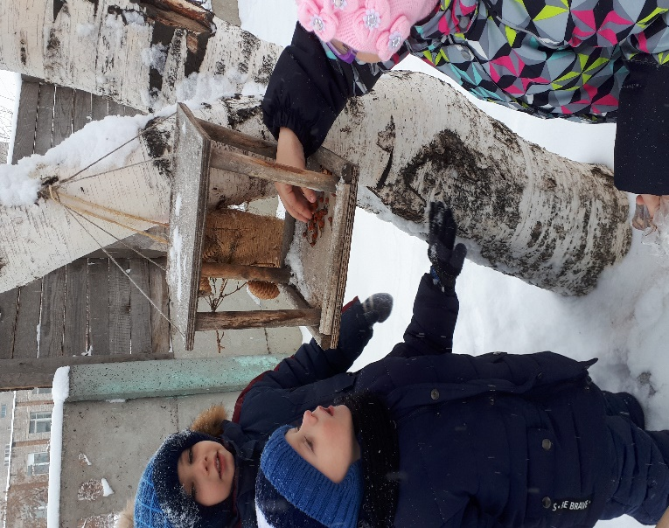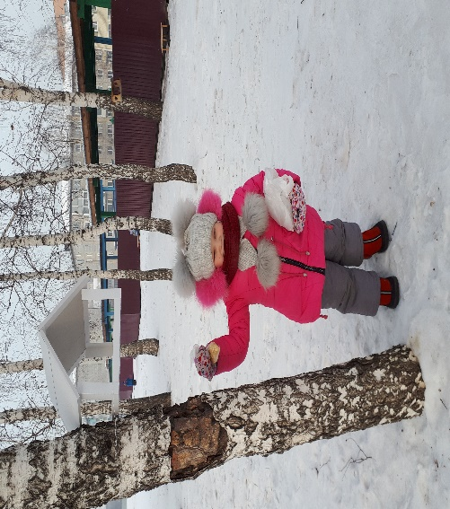
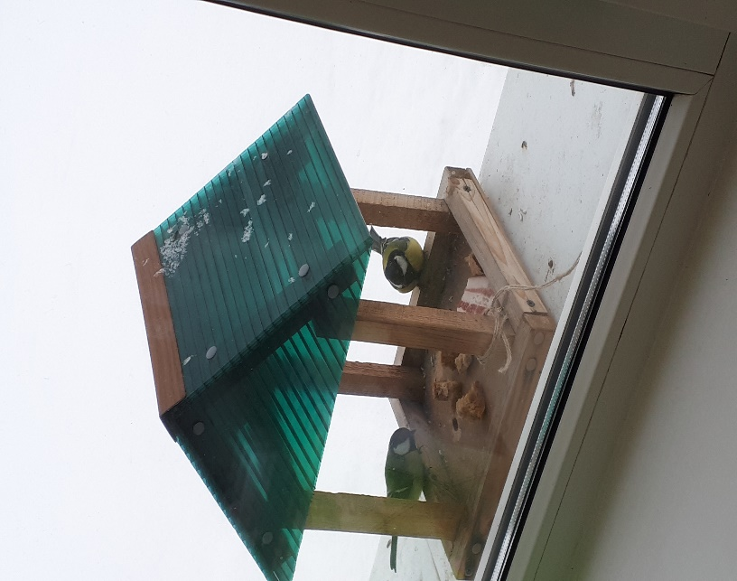
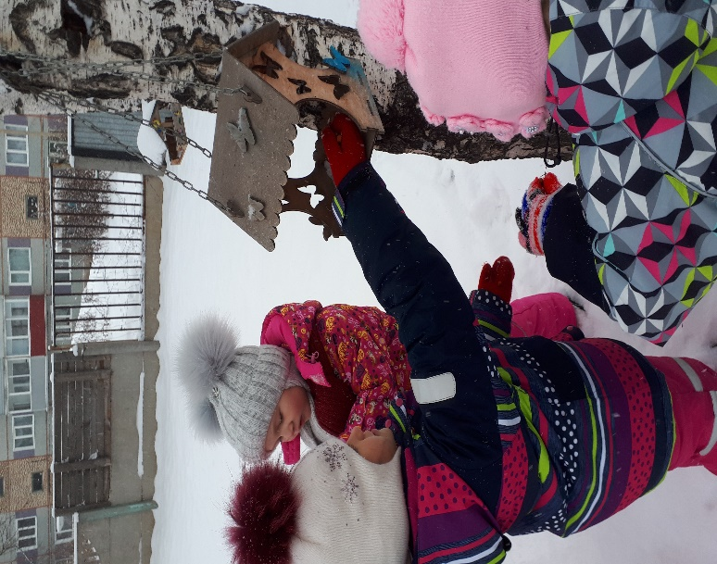

Был написан проект «Кто оставил следы на снегу». Девочка из нашей группы заинтересовалась множеством следов на участке в детском саду и она стала проводить расследование, кто же прилетает в поисках корма на территорию участка. Зарисовала следы, показывала родителям они ей помогали найти нужный след, заинтересовала детей из группы. И представила свой проект на демонстрационной площадке в детском саду.
Считаю, что место выбрано удачно для проведения занятий по окружающему миру, для приобщения детей к природе. Дети учатся наблюдать, заботиться о птицах, изучать повадки птиц, а затем рассказывать о своих наблюдениях. Хочется отметить, что и дети и родители осознают важность этих знаний, проведение мероприятий и акций.

